本网-综合资讯

周磊到苍溪开展“走基层、解难题、办实事”活动

12月13日下午，四川高院党组成员、执行局局长周磊到苍溪开展“走基层、解难题、办实事”活动。市人民政府副市长、县委书记张世忠，市法院党组书记、代院长周兴复参加相关活动。
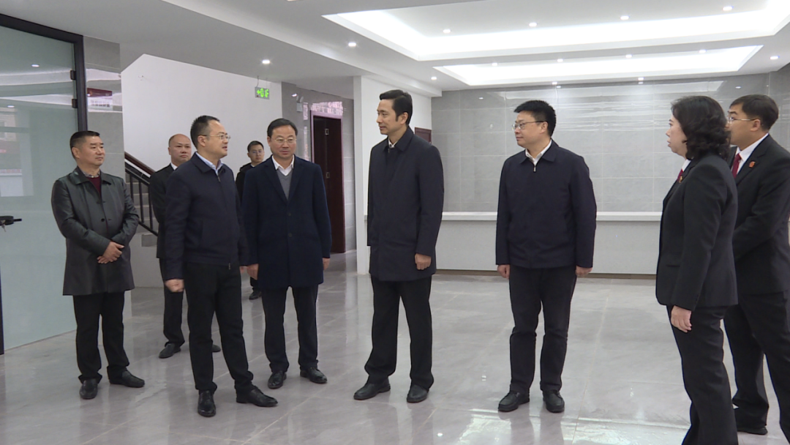
在县人民法院，周磊先后参观了陵江法庭旧址、新址，执行指挥中心新址，以及院机关诉讼服务中心、“六专四室”、院史陈列馆、史志阅览室等场所，详细了解了陵江法庭置换改建、执行指挥中心提升改造以及法院坚持和发展新时代枫桥经验、诉讼服务、警务保障、文化建设等情况。
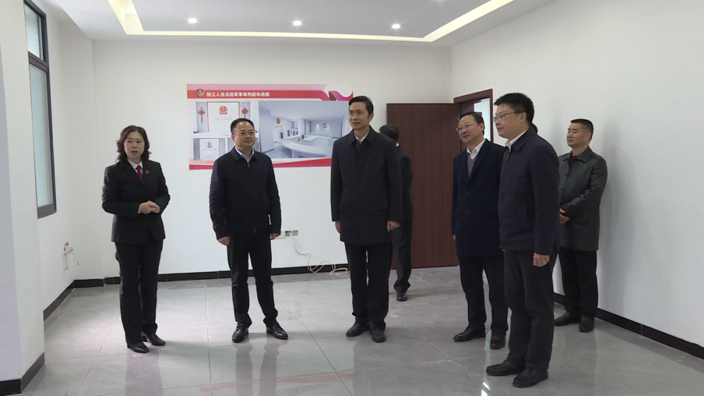
周磊对苍溪法院各项工作给予了充分肯定，并对下一步工作特别是对如何建设标准化规范化的执行指挥中心提出了具体指导意见。
活动中，周磊还慰问了苍溪法院困难干警代表，仔细询问其工作、生活和健康状况。周磊对干警代表积极生活、认真工作的事迹予以高度评价，并鼓励他永远保持乐观的心态和昂扬的斗志。
（赵琦）

